VODA I ŽIVOT AFRIKE

jezero
rijeka
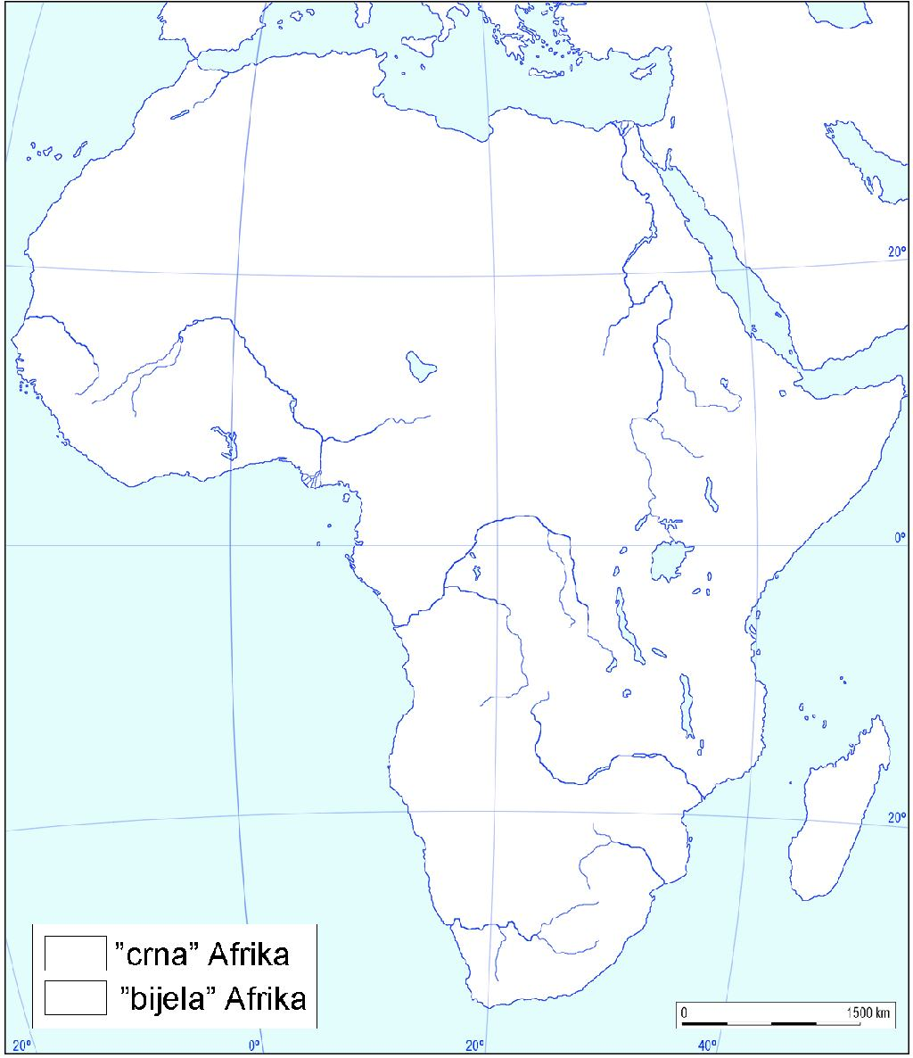

jezero

rijeka

jezero

jezero

rijeka

rijeka

rijeka
RIJEKE I JEZERA
AFRIKE

rijeka

Nadopuni oblake potpunim geografskim pojmovima!
Kvadratićima i zvjezdicama odredi značenje u položaju Afrike!
Ucrtaj ekvator i obratnice i odredi toplinske pojase!

